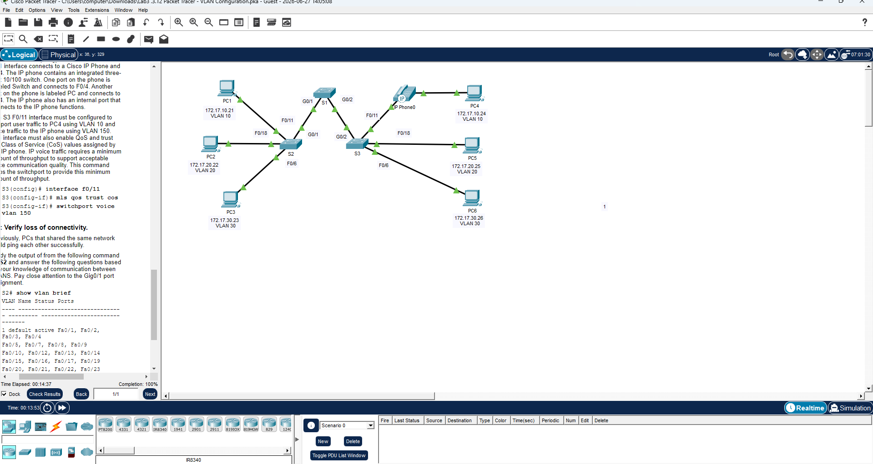

What benefits can VLANs provide to the network?
- คำตอบ: ช่วยเพิ่มความปลอดภัย, ลดต้นทุน, จำกัดขอบเขตของ Broadcast Domain ไม่ให้รบกวนกัน (ลดปัญหารถติดในเน็ต), และทำให้ผู้ดูแลระบบจัดการกลุ่มผู้ใช้งานได้ง่ายขึ้น
Which command will only display the VLAN name, status, and associated ports on a switch?
- คำตอบ: show vlan brief
Although the access ports are assigned to the appropriate VLANs, were the pings successful? Explain.
- คำตอบ: Ping ไม่เจอ (ล้มเหลว) เพราะว่าสายลิงก์ที่เชื่อมต่อระหว่างสวิตช์แต่ละตัว (เช่น พอร์ต Gig0/1) ยังคงเป็นพอร์ต Access ธรรมดาที่อยู่ใน VLAN 1 ทำให้มันไม่ยอมให้ทราฟฟิกของ VLAN 10, 20, 30 วิ่งข้ามไปหาอีกสวิตช์หนึ่งได้
What could be done to resolve this issue?
- คำตอบ: ต้องกำหนดให้พอร์ตที่เชื่อมต่อระหว่างสวิตช์ (Inter-switch links) เปลี่ยนโหมดเป็น Trunk Port เพื่อให้สายเส้นเดียวสามารถส่งข้อมูลของหลายๆ VLAN ข้ามไปมาระหว่างสวิตช์ได้

